【例4-75】选择感兴趣的颜色区
I = imread('rice.tif');
BW = roicolor(I,128,255);
imshow(I);
figure, imshow(BW)
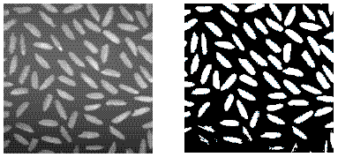
颜色区的选择

